¨

* Vyber si knížku, kterou by sis chtěl přečíst.
* Otevři knížku někde uprostřed.
* Přečti si stránku, nejlépe nahlas či šeptem, ať vidíš, která slova ti dělají problémy.
* Pokaždé, když narazíš na slovo, kterému nerozumíš, zvedni jeden prst.

**Test pěti prstů**

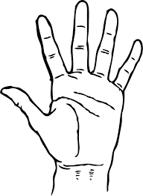

**1 prst**: dobrý výběr

**2 prsty**: stále dobře

**3 prsty**: mohla by být těžká, zkus jinou stranu

**4 prsty**: pravděpodobně to není dobrý výběr

**5 prstů**: vyber si jinou knížku